REPUBLIC OF CAMEROON  Peace – Work – Fatherland  Ministry of Basic Education (MINEDUB)  Regional Delegation of Basic Education – Centre  Divisional Delegation of Basic Education – Mfoundi | 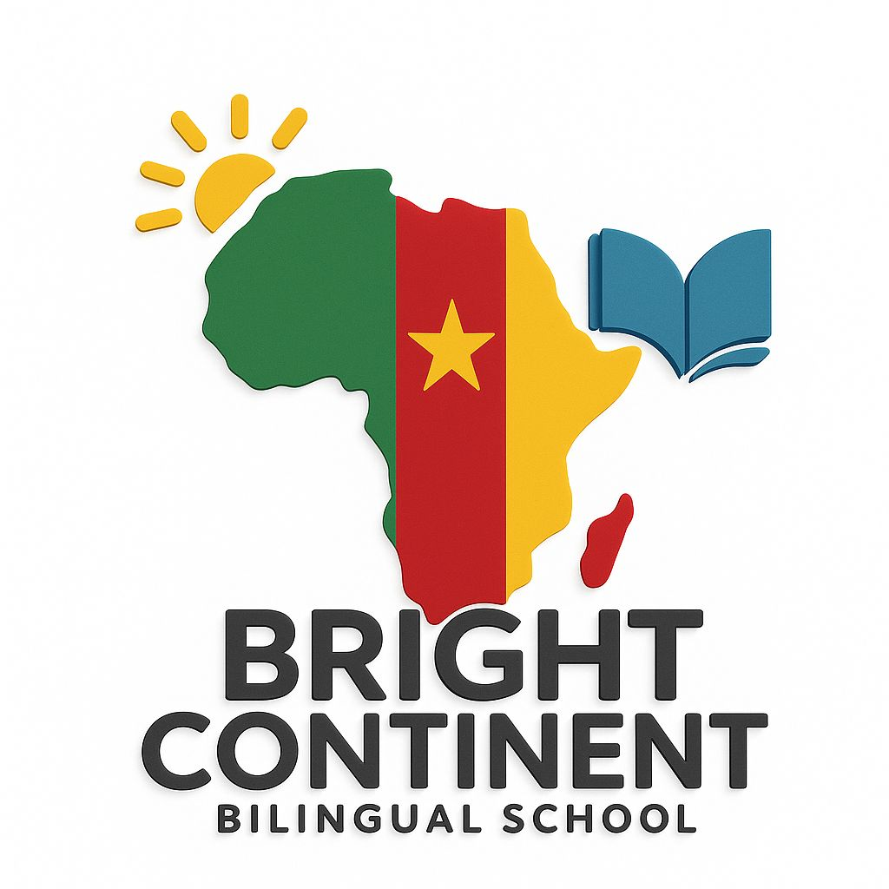  BRIGHT CONTINENT BILINGUAL SCHOOL  Dragage – Yaoundé • +237 678 34 12 13 | RÉPUBLIQUE DU CAMEROUN  Paix – Travail – Patrie  Ministère de l’Éducation de Base (MINEDUB)  Délégation Régionale de l’Éducation de Base – Centre  Délégation Départementale de l’Éducation de Base – Mfoundi

FICHE D’INSCRIPTION AUX CLUBS
Année scolaire 2026 – 2027

Nom et prénom de l’élève : ……………………………………………………………………
Classe : ……………………… Date de naissance : …… / …… / ………
Nom du parent / tuteur : ……………………………………………………………………
Téléphone (WhatsApp) : ……………………………………………

Cochez le(s) club(s) choisi(s) :
✓ | Club | Participation | Activité(s) choisie(s)
☐ | Health Club | Gratuit | —
☐ | Environment Club | Gratuit | —
☐ | Arts & Plastic Club | 25 000FCFA / mois. | —
☐ | Media Club | Gratuit | Journalism
☐ | Media Club | 30 000FCFA / mois. | Journalism+ / Public Speaking / Theatre
☐ | Media Club | 50 000FCFA / mois. | Photography
☐ | Media Club | 50 000FCFA / mois. | Videography
☐ | Music Club | Gratuit | Chant / Rythme
☐ | Music Club | 50 000FCFA / mois. | Piano
☐ | Music Club | 50 000FCFA / mois. | Guitar
☐ | Music Club | Gratuit | Flute
☐ | Sports Club | Gratuit | Football
☐ | Sports Club | 35 000FCFA / mois. | Volleyball + Football
☐ | Sports Club | 35 000FCFA / mois. | Basketball + Football
☐ | Sports Club | 35 000FCFA / mois. | Tennis + Football
☐ | ICT Club | 50 000FCFA / mois. | Web programming (HTML, CSS, JavaScript)
☐ | ICT Club | 50 000 FCFA / mois. | Word, Excel, PowerPoint
☐ | ICT Club | 50 000 FCFA / mois. | Video game creation

Je soussigné(e) ………………………………………… autorise mon enfant à participer aux clubs cochés ci-dessus et m’engage à régler les frais des clubs payants.
Signature du parent / tuteur | Cachet et visa de l’école

